**Live Share.**

Lo primero que debemos hacer es ingresar a Visual Studio Installer, donde elegiremos modificar en el visual que estén utilizando.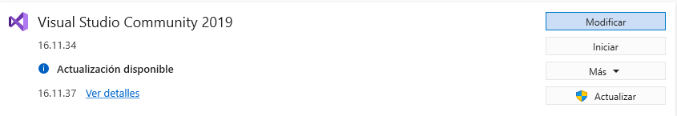

Después elijen la opción Componentes Individuales e ingresaremos en el buscador “Live Share” y lo instalan.

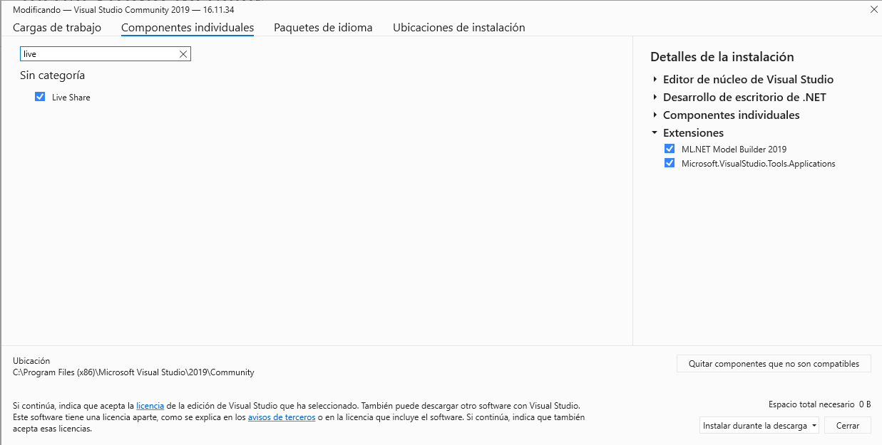

**Crear el link.**

Ingresan a Visual Studio y crea un proyecto, cuando el proyecto ya este creado en la parte superior derecha podrán ver un botón que dice Live Share.

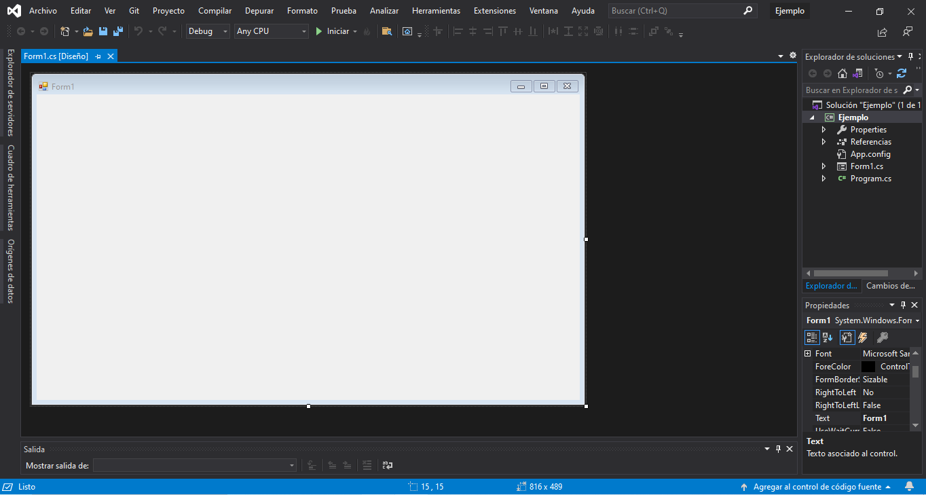

O les aparecerá el siguiente botón.



Al presionarlo les aparecerá lo siguiente:  
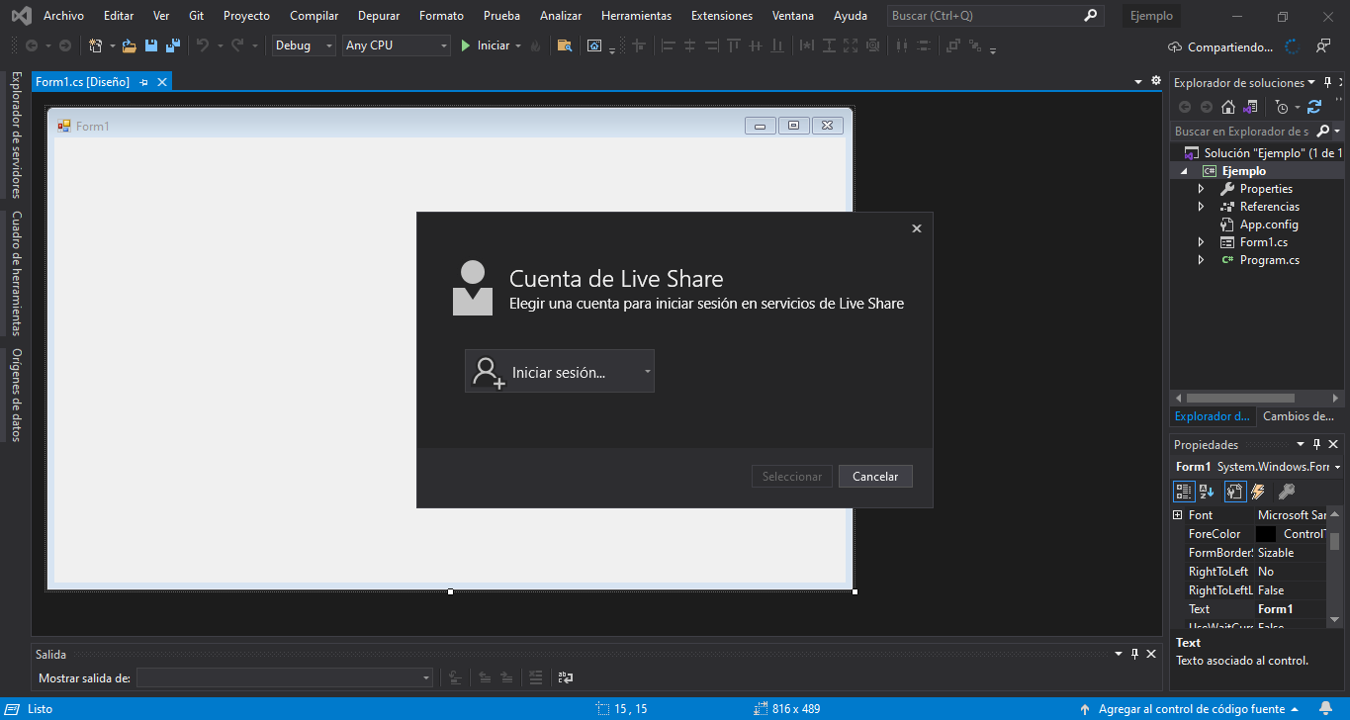

Si es que no tienes una cuenta te pedirá crearla como en este caso, elijes la opción Iniciar sesión.

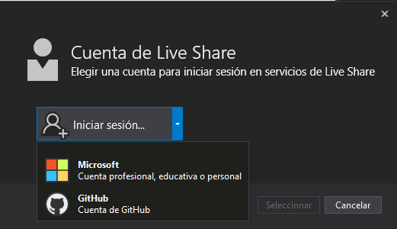

Te pedirá usar un cuenta ya sea en Microsoft o en GitHub(de preferencia ingresen la cuenta de Microsoft).

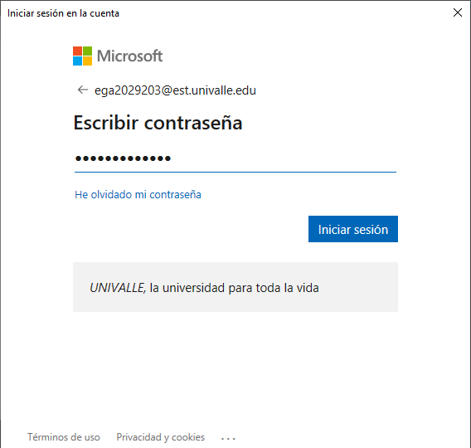

En mi caso intente ingresar con mi cuenta de la Universidad pero no me dejo(Problemas de la cuenta que conocen xd), en este caso ingrese con una cuenta personal.  
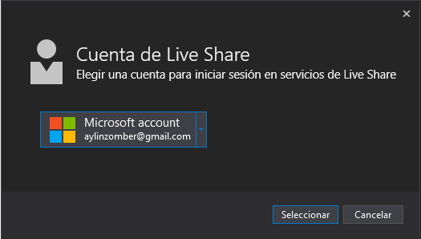

A continuación, elijen “Seleccionar” y reinician VS para que se actualicen los datos.

Si lo realizaron de manera correcta lees aparecerá lo siguiente y les aparecerá el enlace.



Enlace de un proyecto x.

<https://prod.liveshare.vsengsaas.visualstudio.com/join?A07E5A85A7B08E5A83821203B201CB8D3610>

**Abrir el Link**

Ingresan a un proyecto de VS, elije la opción archivo y después elije “Unirse a sesión de Live Share”.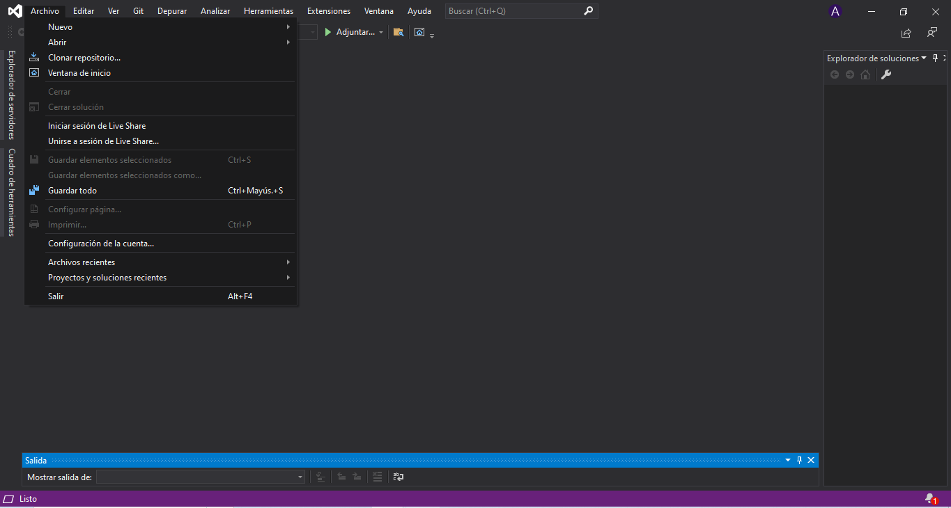

Al seleccionar esa opción nos aparecerá una barra de texto donde tendremos que pegar el link que nos proporcionaron.

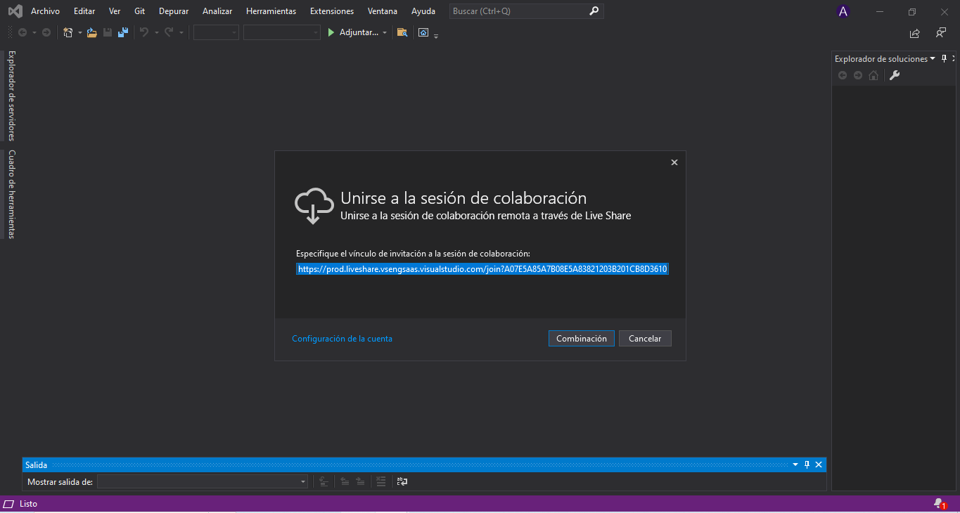

A continuación les aparecerá que se están cargando todos los archivos del proyecto.

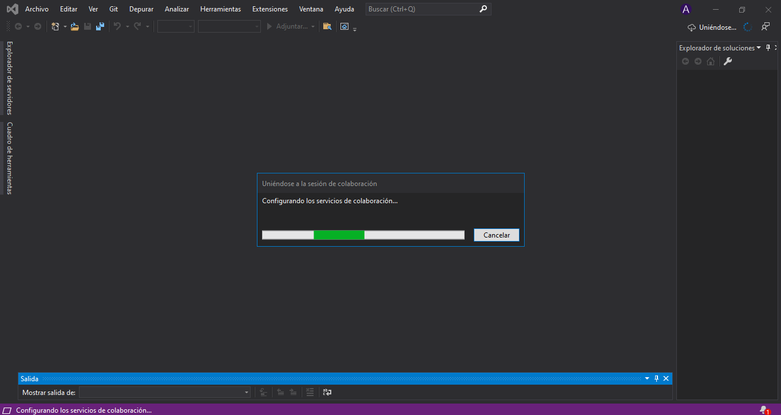

Y de esta manera se podrá crear un entorno para programar en paralelo.

